
Proyectos Finales Introducción a la programación
Nombre: Fernando Cerda

Gestor de Contraseñas Seguras
Objetivo: Almacenar usuarios y contraseñas, verificar su fuerza y alertar sobre contraseñas débiles.
Componentes: - Vectores: usuarios, contraseñas - Condicionales y bucles: verificación de fuerza - Funciones: RegistrarUsuario, VerificarContraseña, GenerarAlertas - Tipos de datos: cadena, lógico

Codigo Fuente:
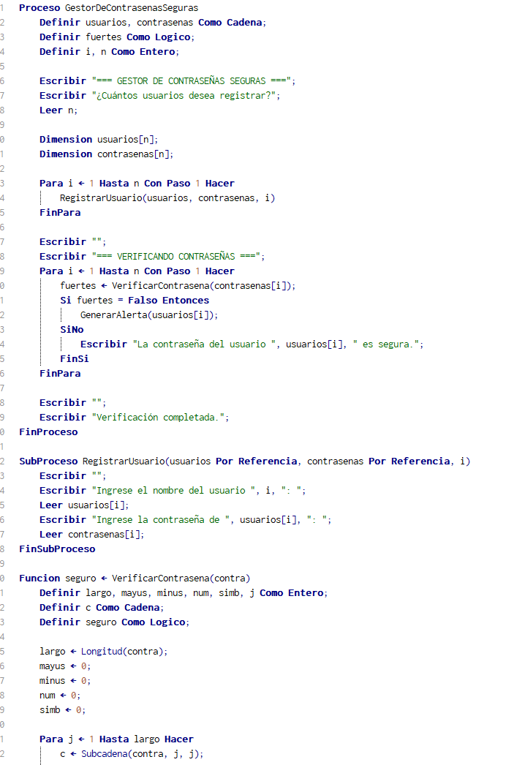
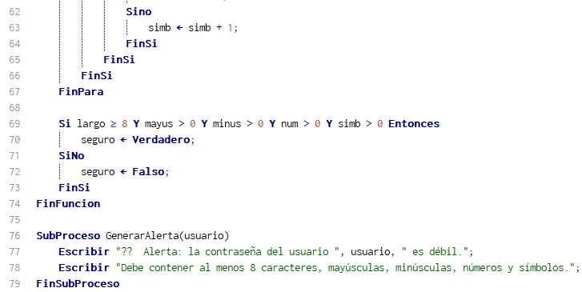

Resultado con dos usuarios:
